BUSREISEN KOCHEMS  02673/4234 | „ 4 - Tages-Tour Vogtland“  11. bis 14. Juni 2026
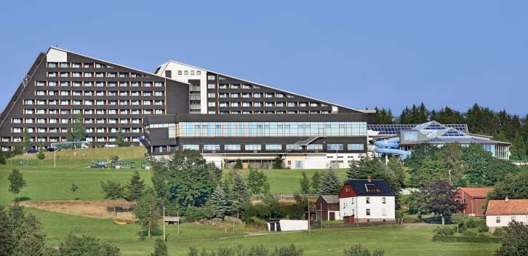
Die diesjährige Wanderfahrt führt uns in das Dreiländereck Sachsen-Böhmen-Bayern. Und zwar zum „IFA Schöneck Hotel & Ferienpark“ mitten im Naturpark gelegen, auf dem „Balkon des Vogtlandes“, am westlichen Rand des Erzgebirges. Direkt im Hotel erwarten Sie wetterunabhängige Freizeitbereiche wie zum Beispiel ein gemütlicher Wintergarten mit Bar, die riesige Badewelt, die Saunalandschaft, Kegeln- und Bowlingbahnen.
Programm:
11. Juni 2026: Anreise
11. und 12. Juni 2026: Wandern nach Absprache mit den Wanderführern 14. Juni 2026: Rückfahrt Preis pro Person
Leistungen: im Doppelzimmer:
Hin- und Rückfahrt im Reisebus mit Klima/WC
3 x Übernachtung mit Frühstück im Hotel „IFA-Schöneck“ Euro 435,00
3 x reichhaltiges Frühstücksbuffet
3 x Abendessen als Buffet
- Getränke während des Abendessens (Bier, Wein, alkoholfreie Getränke)
- Nutzung der Badewelt (13.00 - 20.00 Uhr)
- Wanderführer an 2 Tagen
- Kurtaxe
Nicht enthalten: Einzelzimmerzuschlag Euro und evtl. Eintrittsgelder

